МУ «УПРАВЛЕНИЕ КУЛЬТУРЫ г.АРГУН»

Муниципальное бюджетное учреждение дополнительного образования
«Детская школа искусств г.Аргун»
(МБУ ДО «ДШИ г.Аргун»)
МУ «УСТРАДА-Г1АЛИН КУЛЬТУРАН УРХАЛЛА»
Муниципальни бюджетни т1етоьхначу юкъардешаран учреждени
«Устрада-г1алин берийн искусстван школа»

Отчет о проведенных мероприятиях
МБУ ДО «ДШИ г. Аргун»
за апрель 2021 года

1 апреля - «День смеха» в МБУ ДО «ДШИ г. Аргун» был проведен кинолекторий с учащимися на тему «Как развить в себе чувство юмора». Цель кинолектория – расширить представления детей о праздниках разной направленности, формирования чувство такта и правильного восприятия юмора. Преподаватель Мадина Удаева показала учащимся интервью детской команды КВН. А после просмотра учащиеся изъявили желание сымпровизировать сценку на юмористическую тему. Учащиеся показали смешную детскую постановку из школьной жизни. В завершении кинолектория преподаватель раздала ребятам смешные открытки.

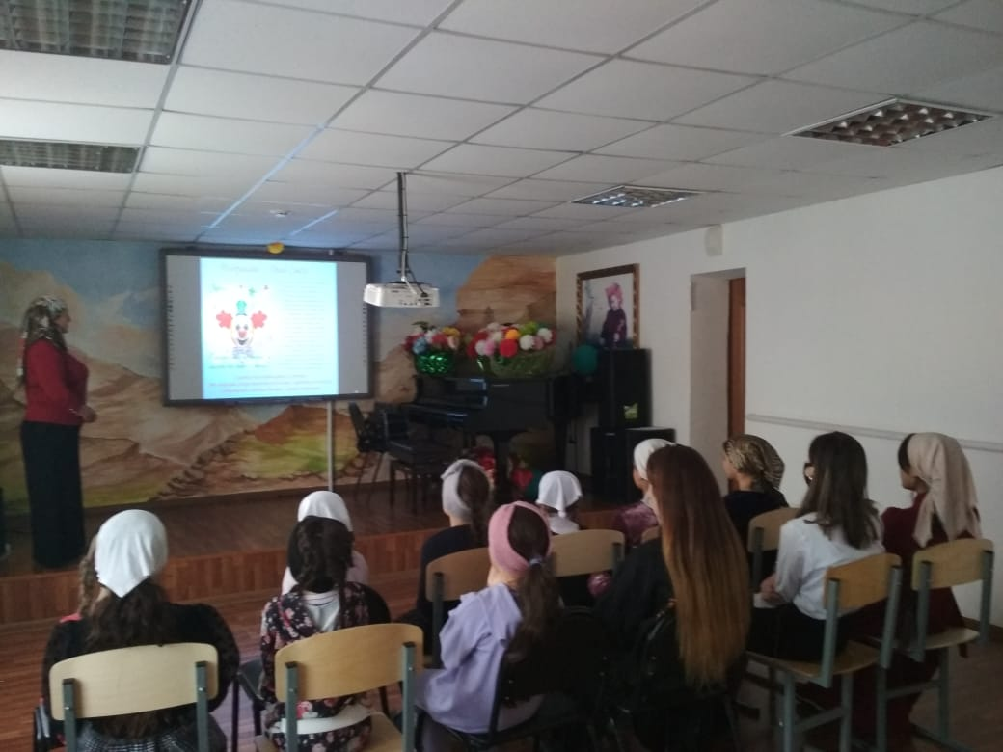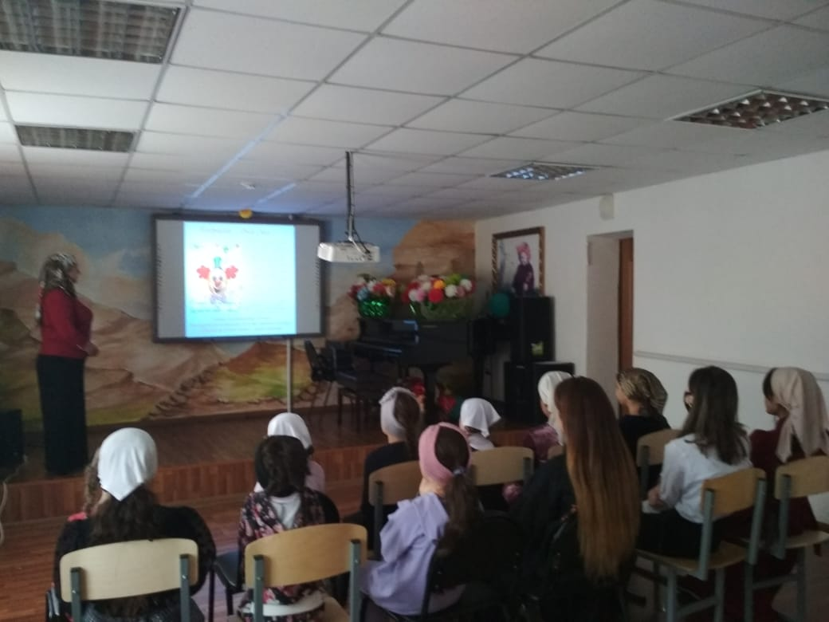
02.04.2021г. в МБУ ДО «ДШИ г.Аргун» была проведена информационная беседа, посвященная Международному Дню детской книги на тему «Моя любимая книга». Цель – учить детей любить книги и воспитывать бережное отношение к ним, прививать интерес и любовь к творчеству поэтов. Преподаватель Зарема Мудаева организовала презентацию о книгах и оформила актовый зал для уютной атмосферы. Участники с большим удовольствием рассказывали о своих любимых персонажах и героев произведений. Ученикам удалось в полной мере продемонстрировать свои знания, умения и навыки. Самому активному участнику преподаватель Зарема Мудаева вручила секретную книгу – сюрприз.
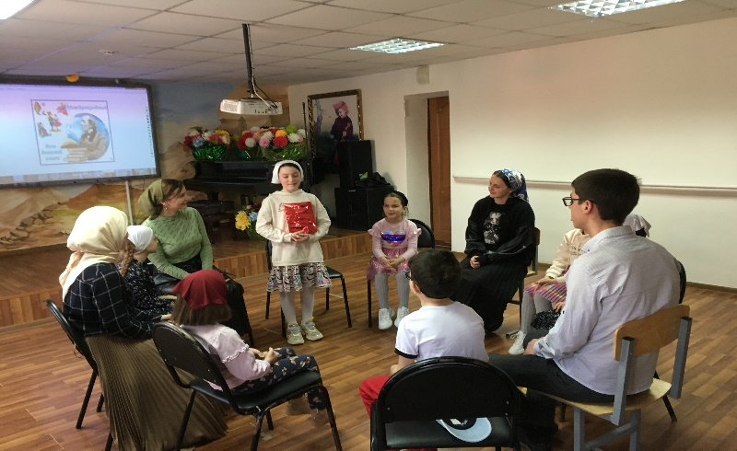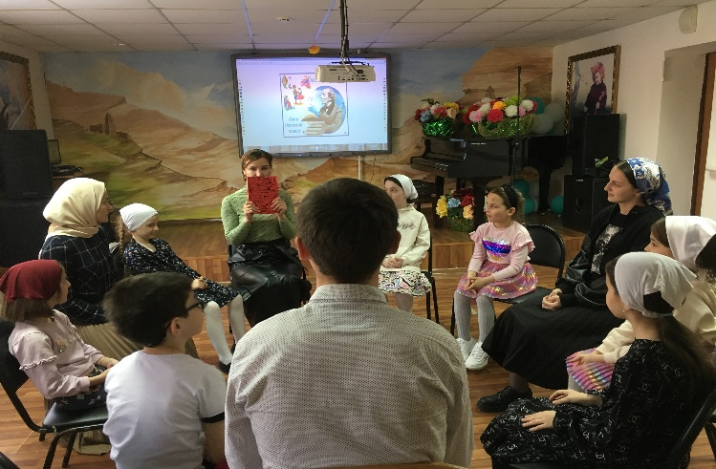
05.04.2021г. в МБУ ДО «ДШИ г.Аргун» была организована познавательная викторина на тему: «Знаменитые люди культуры Чеченской Республики». Преподаватель Булат Осмаев объяснил учащимся, что означает слово культура. Культура - это все то, что создается человеком и при этом само создает человека. В ходе викторины участники разделились на две команды, которые ответили на вопросы и выполнили задания преподавателя. А также учащимся была представлена необычная творческая презентация. В конце викторины Булат Осмаев оценил работу команд баллами. Команда, набравшая наибольшее количество баллов, получила памятные сувениры.
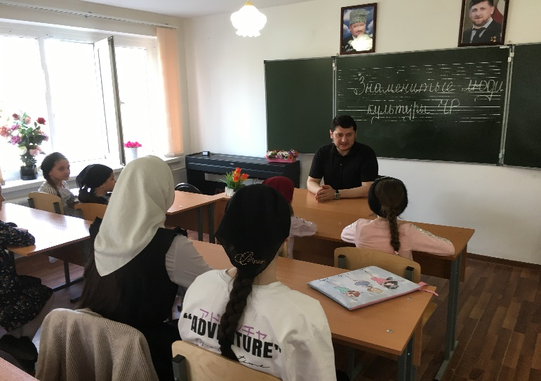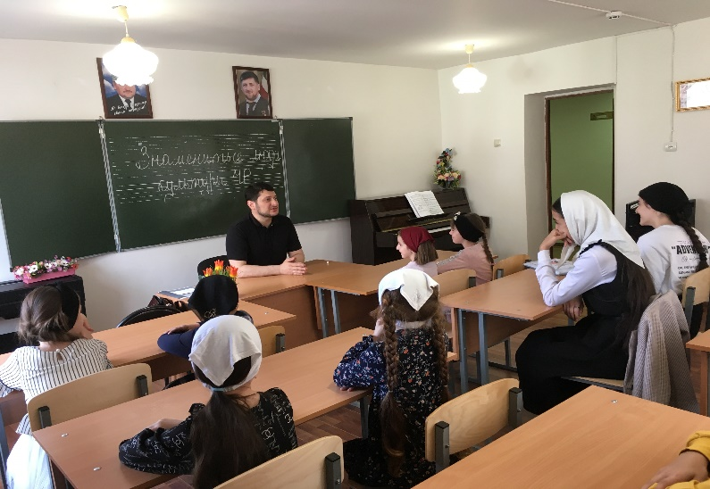

07.04.2021г. в МБУ ДО «ДШИ г.Аргун» был проведен информационный час, посвященный Всемирному Дню здоровья на тему «Наше здоровье – наше богатство». Цель: закрепление знаний и умений, обучающихся по соблюдению личной гигиены, познакомить обучающихся с принципами здорового образа жизни, формировать убеждения о необходимости сохранения личного здоровья. Преподаватель Петимат Хасаева объяснила детям, что самое главное в нашей жизни – это наше здоровье, так как здоровый человек сможет получить хорошее образование, устроиться на хорошую работу, зарабатывать деньги, растить здоровых детей и быть красивым и счастливым. И в конце беседы Петимат Хасаева сказала, что здоровье – это самое большое богатство и его нужно беречь. Если нет здоровья, нет и счастья, нет настроения, об этом нужно помнить.
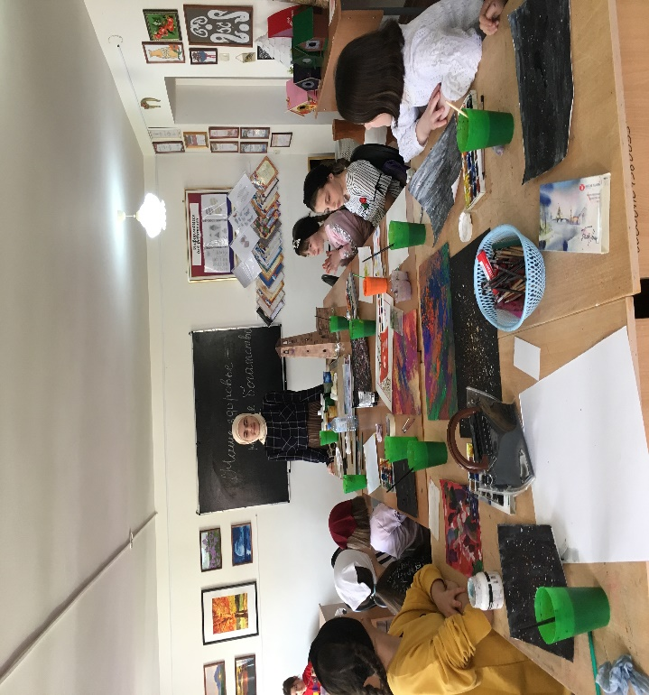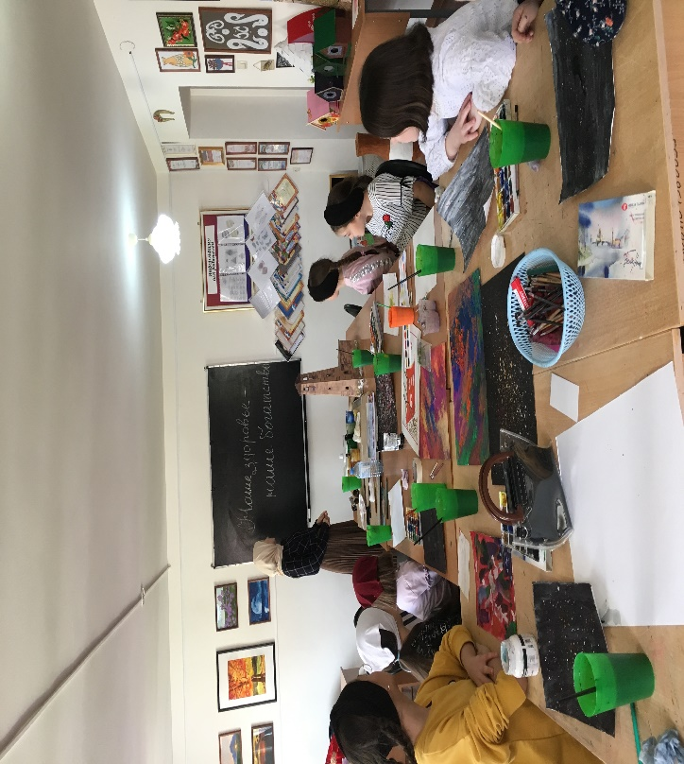

08.04.2021г. в МБУ ДО «ДШИ г.Аргун» был проведен информационный час на тему «Обезопась свою жизнь, соблюдай ПДД». Цель: рассказать детям о том, как соблюдать безопасность на дорогах;
познакомить детей с правилами дорожного движения; помочь детям понимать дорожную символику и её специфику (на примере дорожных знаков); развитие у детей самостоятельности, быстроты реакции, смекалки. Преподаватель Каим Абуев рассказал учащимся о правилах дорожного движения: 1) переходить улицу можно только по пешеходным переходам; 2) нельзя переходить улицу на красный свет (даже если нет машин); нельзя выбегать на дорогу (даже если ты очень спешишь); 3) перед дорогой надо остановиться. И в конце информационного часа, преподаватель сказал учащимся, чтобы не оказаться под колесами транспорта и не подвергать опасности свою жизнь и жизнь окружающих, каждый должен быть внимательным и дисциплинированным участником движения, строго выполнять правила дорожного движения.
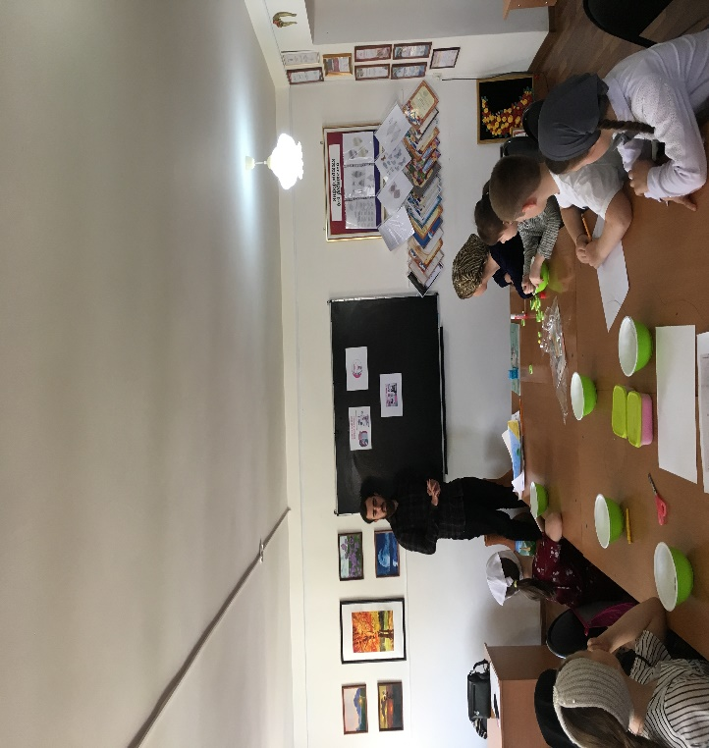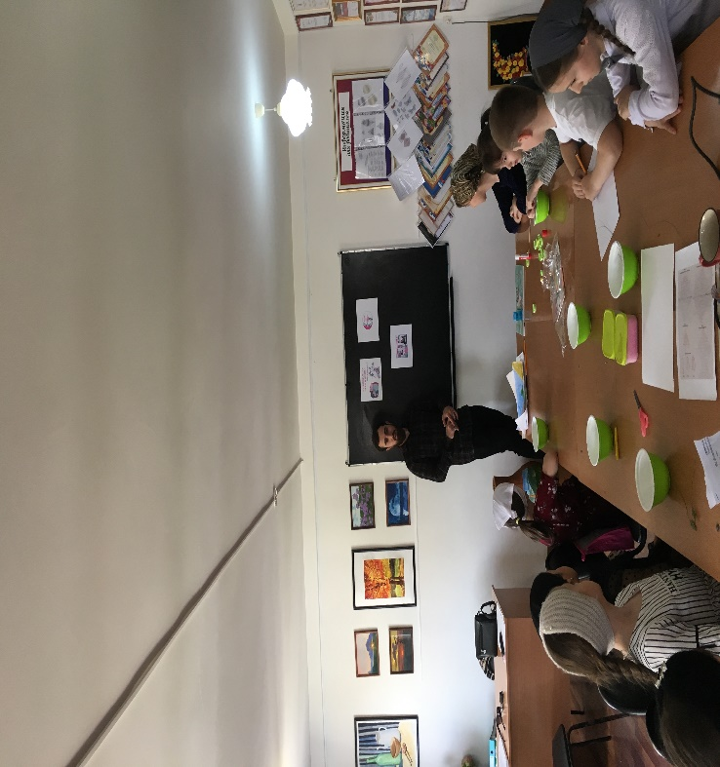

09.04.2021г. в МБУ ДО «ДШИ г.Аргун» состоялся круглый стол на тему «Ты должен жить». Цель – ознакомление подростков с важнейшими жизненными ценностями; убедить в необходимости здорового образа жизни; формировать негативное отношение к вредным привычкам. Наше здоровье — в наших руках. И чем больше мы будем знать о том, что может сделать нас нездоровыми — тем лучше сумеем защитить себя и своих близких от их вторжения человеческую жизнь. В ходе круглого стола обсуждались такие вопросы, как: 1) что главное в жизни? 2) как определить свои жизненные ценности? 3) в чем смысл жизни?

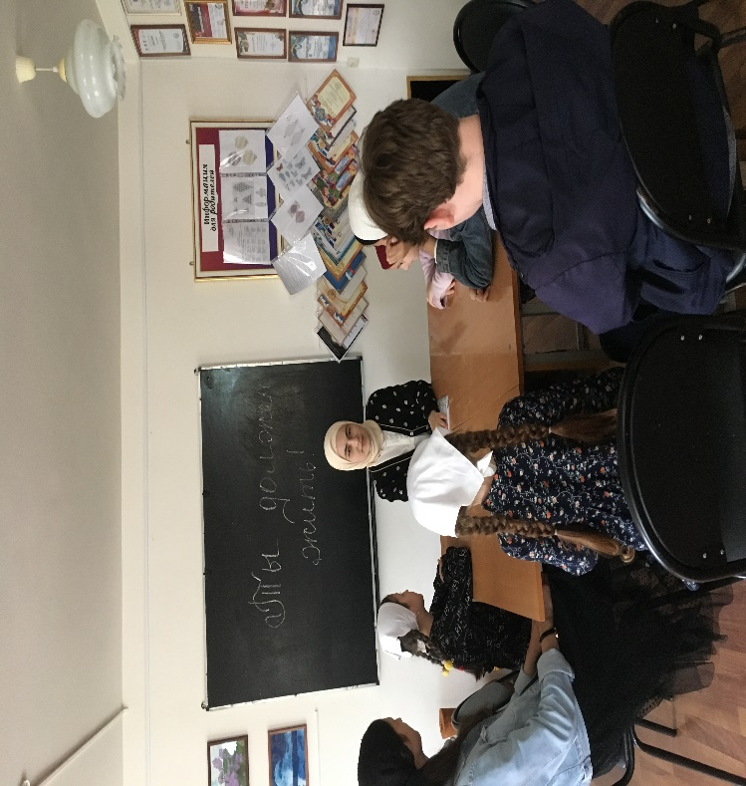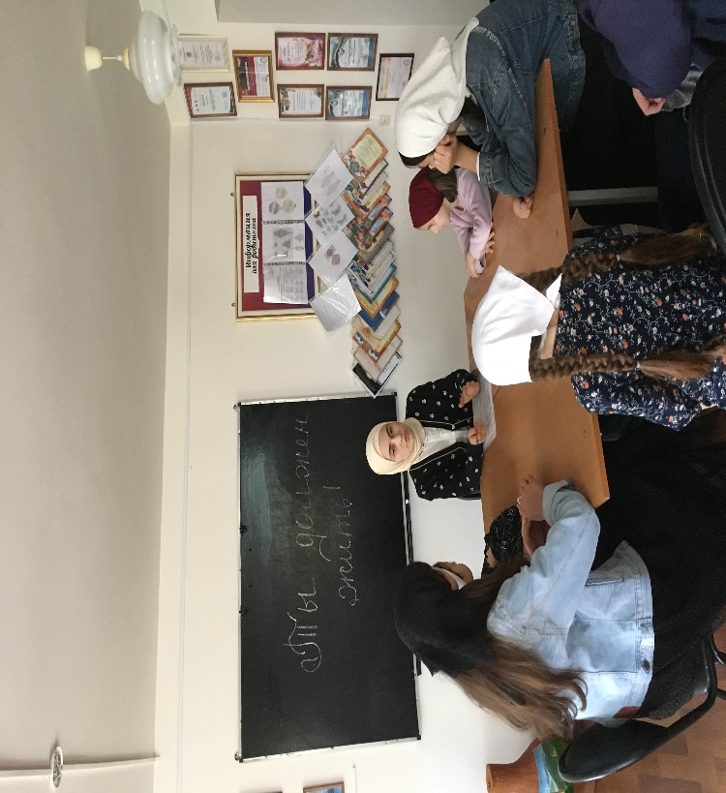

10.04.2021г. в МБУ ДО «ДШИ г.Аргун» состоялась выставка скворечников на тему «Пернатое новоселье». Цель выставки – создание условий для формирования экологической культуры у подрастающего поколения к птицам посредством вовлечения школьников в природоохранную деятельность. Учащиеся школы приняли активное участие, смастерив дома и кормушки для птиц из разных конструкций, из различных материалов. Ребята с веселым энтузиазмом во дворе школы на деревьях развесили скворечники, которые были сделаны собственными руками с помощью педагога. Учащиеся очень радовались тому, что пернатые друзья, наконец приобретут свое гнездо.

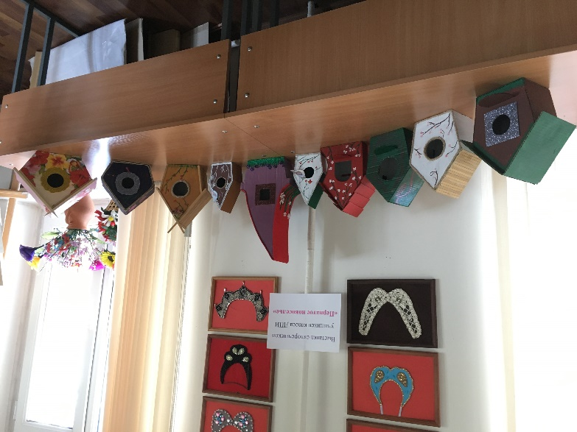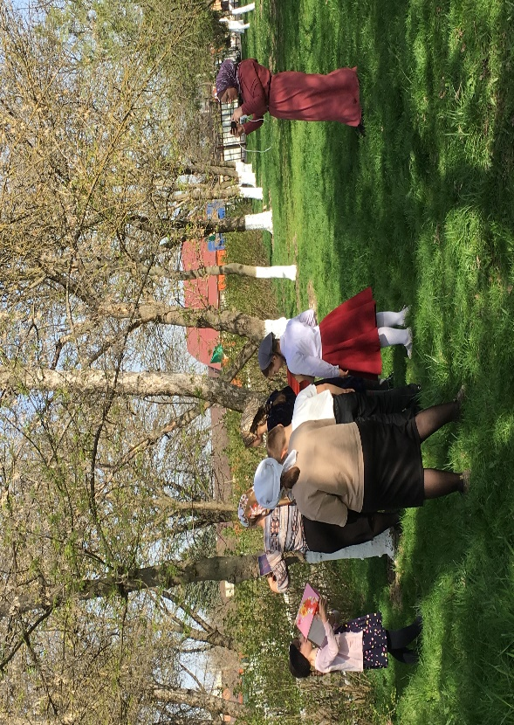
11.04.2021г. в МБУ ДО «ДШИ г.Аргун» состоялся музыкальный лекторий на тему «Жизненный и творческий путь Людвига ван Бетховена». Преподаватель Унгефухт Зухра Амировна под классическую красивую музыку «К Элизе» рассказала учащимся автобиографию гениального композитора. Учащиеся с большим интересом слушали преподавателя, они узнали необычные факты о его творчестве. Когда Бетховену было 12 лет, он впервые опубликовал свои произведения, который, в конечном счете, прославил его как одного из популярнейших пианистов в истории. Именно на последнюю декаду жизни композитора приходится написания самых великолепных произведений, которыми и по сей день не устают восхищаться слушатели. Он был настолько невероятно талантливым и целеустремленным, что даже потеряв слух, продолжал создавать свои, не имеющие равных, феноменальные шедевры.
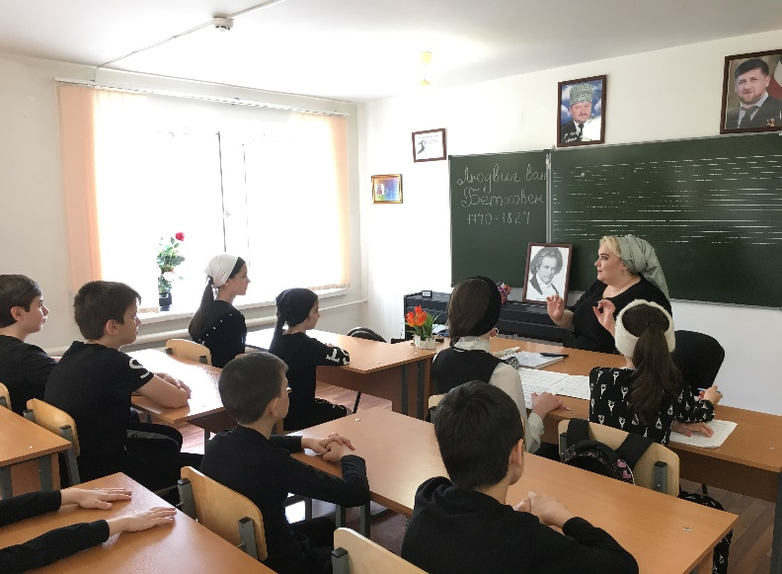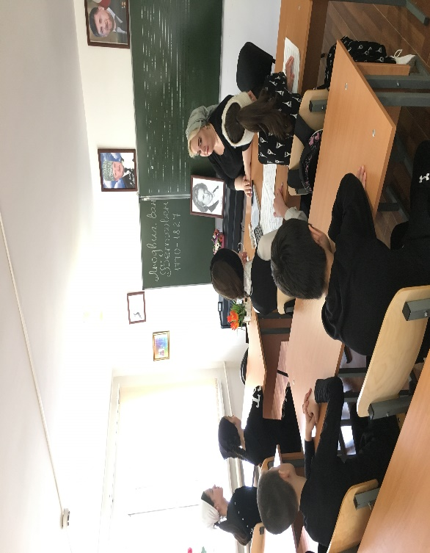

12.04.2021г. в МБУ ДО «ДШИ г.Аргун» был проведен информационный час, посвященный Всемирному дню авиации и космонавтики на тему «Тайны звездного неба». Цель - дать представление о созвездиях, развивать воображение, фантазию и познавательные способности учащихся; пробудить интерес к изучению литературы на тему «Космос»; расширять словарный запас детей. Преподаватель Петимат Хасаева рассказала учащимся об авиации, о первых космонавтах. В ходе информационного часа ребятам рассказали о космических кораблях, на которых были совершены первые полеты, а также показали портреты космонавтов, первыми покоривших космос, отдавших жизнь, изучая тайны и загадки вселенной. Планета – часть Вселенной, одно из бесчисленных небесных тел. Тысячелетиями люди восхищались звездным небом, наблюдали за движением Солнца, Луны и планет. И всегда задавали себе волнующие вопросы: Как же устроена Вселенная? Где ее начало и конец? Из чего состоит? Что было на ней в прошлом, и что произойдет в будущем?

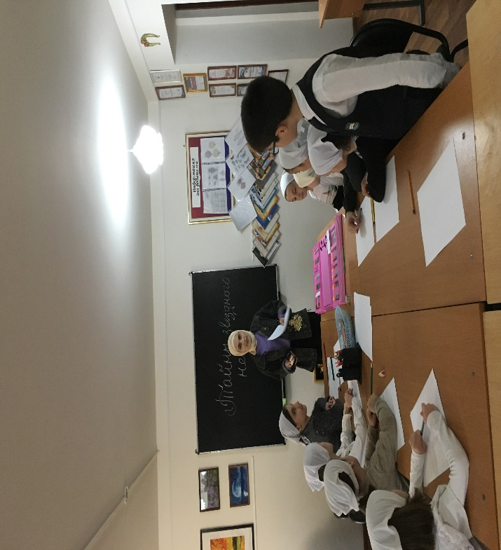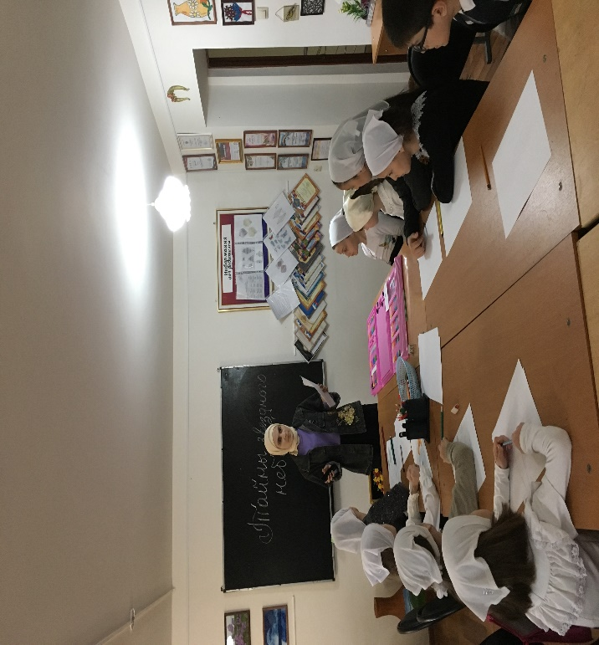

13.04.2021г. в МБУ ДО «ДШИ г.Аргун» проведен урок этики на тему «Гостеприимство и побратимство в Чеченской Республике». Преподаватель Адам Бачаев в актовом зале на интерактивной доске показал занимательный проект, включающий в себя яркие исторические факты. В ходе беседы обсуждались такие вопросы как: «Нохчалла», «Честь семьи», «Родственные обязанности», «Обычаи и традиции». Чеченцы должны чтить свои традиции и обычаи, законы гостеприимства, знать историю своего народа, культуру, родной язык, соблюдать религиозные обряды, уважительно относится к старшим и другим народностям. Беседа оказалась, настолько увлекательной, что все собравшиеся ученики принимали активное участие и задавали разные интересующие их вопросы. Некоторые ученики были хорошо осведомлены по данной тематике, что могли сами ответить на задаваемые вопросы одноклассников. Чеченцы должны помнить, через что им пришлось пройти, чтобы достичь, все то, что сейчас имеют. И грядущие поколения должны соблюдать незыблемые законы гор.
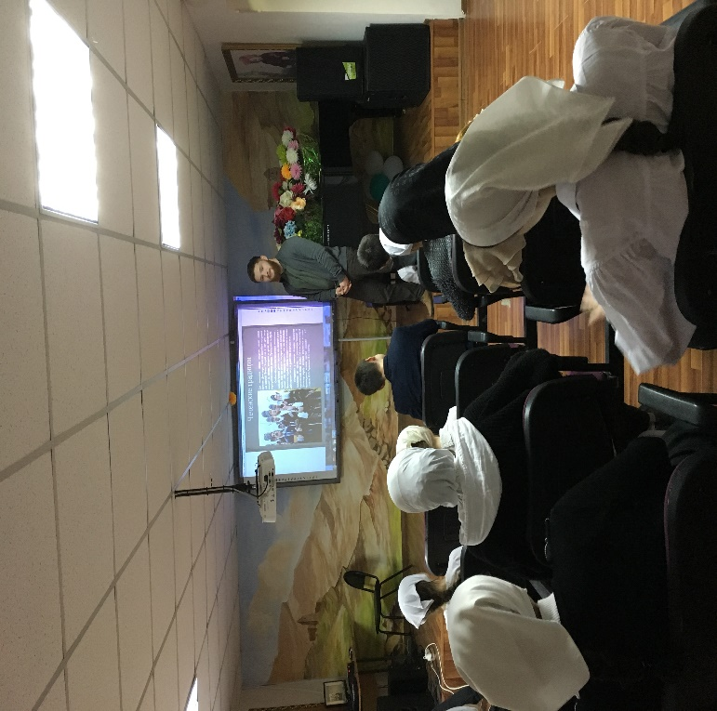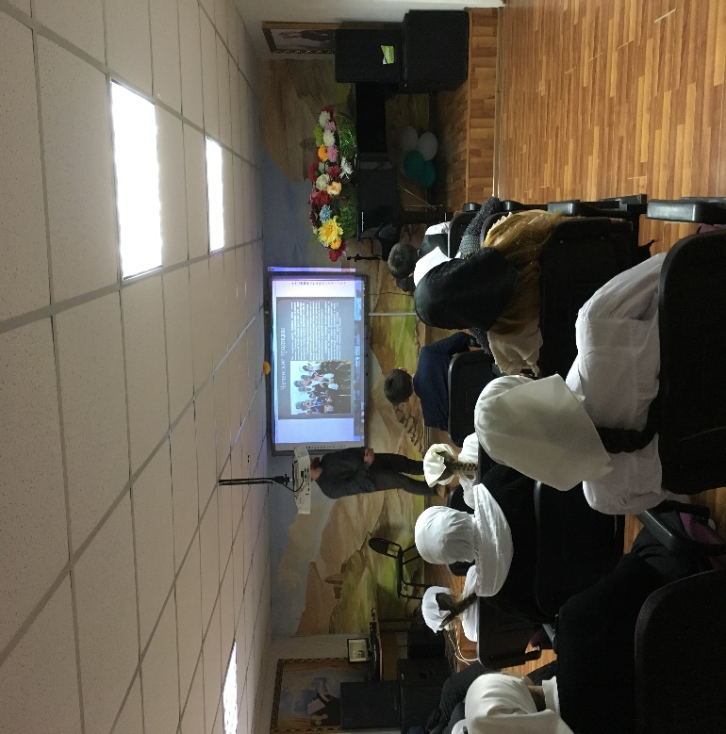

15.04.2021г. в МБУ ДО «ДШИ г.Аргун» состоялся час культуры с учащимися класса хореографического искусства на тему «Махмуд Эсамбаев – выдающийся деятель классического искусства и культуры ЧР». Преподаватель хореографии Мадина Мудаева рассказала учащимся о выдающемся танцоре, талантом которого восхищался весь мир, также автобиографию Махмуда, о тяжелой жизни, творческом пути и достижениях артиста. Великий танцор так и ушел уникальной личностью, не передав своего умения последователям. Осталось лишь громкое имя в искусстве — Махмуд Эсамбаев. Профессионалы отмечают, что в этом нет личной вины знаменитого танцора и хореографа. Его творчество — народный танец — весьма многогранно и емко, богатейшие нюансы танцев народа мира невозможно охватить человеку, не обладающему выдающимися способностями. Танцы Эсамбаева — это театр переживания, а не представления. Каждое выступление мастера на эстраде, каждая его миниатюра — это маленький законченный балет.
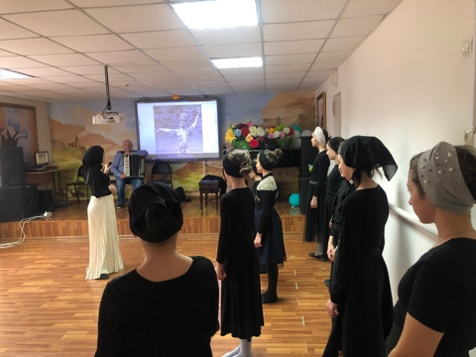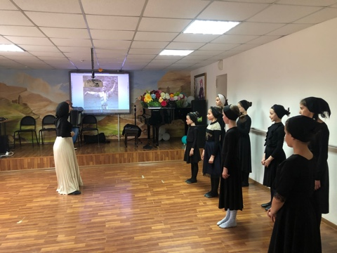
15.04.2021г. в МБУ ДО «ДШИ г.Аргун» состоялся открытый урок в классе преподавателя хора на тему «Формирование навыка певческой дикции в хоре». Цель: способствовать решению дикционных проблем на разных этапах урока у учащихся в младшем хоре». Ход открытого урока:
1. Приветствие
2. Распевание (подготовка артикуляционного аппарата)
3. Упражнения
4. Скороговорки
5. Работа над произведениями
6. Подведение итогов (домашнее задание).
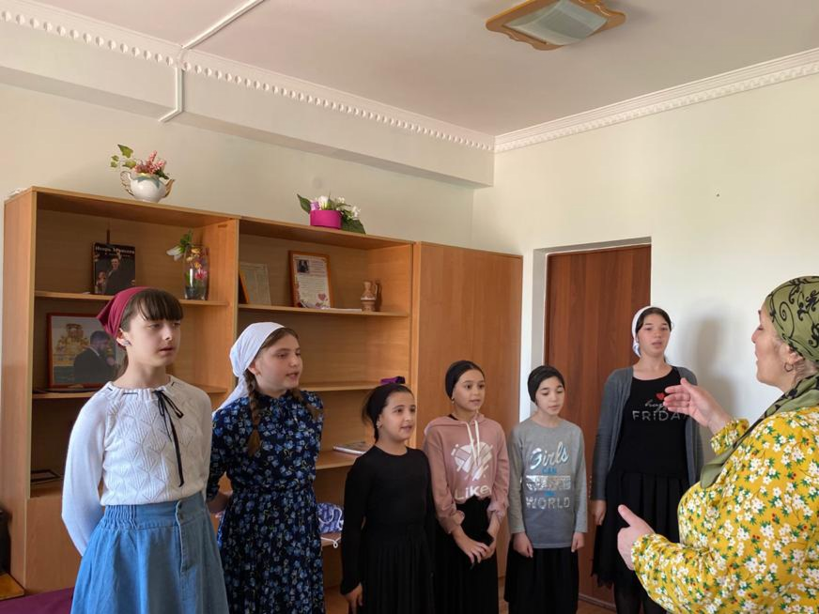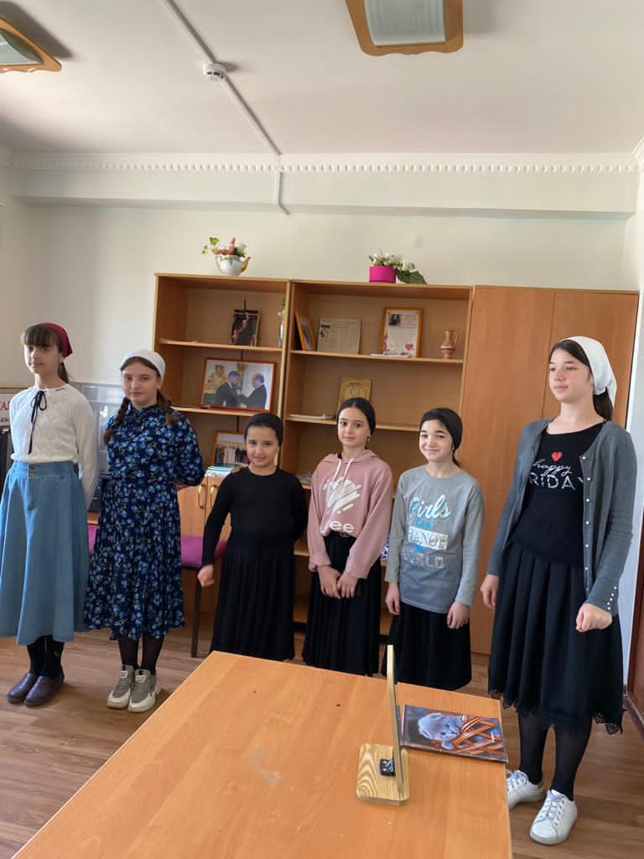

16.04.2021г. в МБУ ДО «ДШИ г.Аргун» состоялась выставка рисунков учащихся на тему «16 апреля – День мира в ЧР», посвященная ко Дню отмены режима контртеррористических операции. Учащиеся подготовили к выставке разные и интересные рисунки, воплощающие в себе добро, мир и процветание. В каждом рисунке была отражена торжественная атмосфера этого прекрасного и счастливого дня. Учащимся удалось передать и показать посредством своих рисунков благополучие, стабильность и процветание республики. Преподаватель Каим Абуев сказал: - «Благодаря Первому Президенту Чеченской Республики, Героя России Ахмата-Хаджи Кадырова удалось добиться мира и созидания в Чеченской Республике».

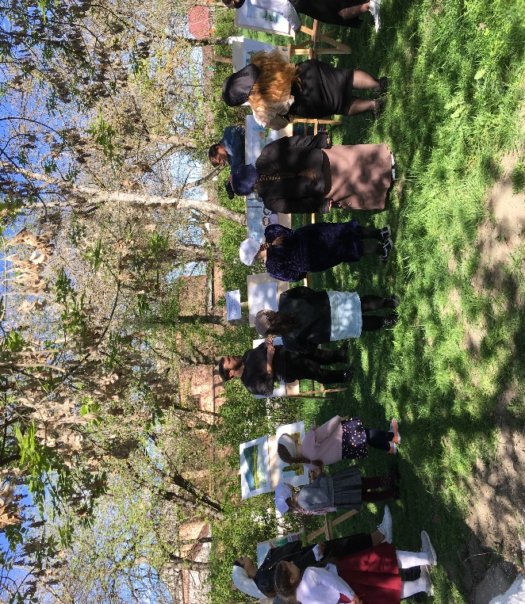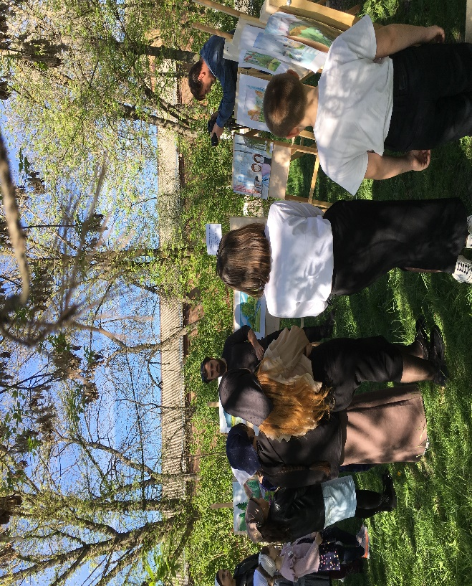

17.04.2021г. в МБУ ДО «ДШИ г.Аргун» прошел информационный час с учащимися на тему: «Мирное небо над головой». Цель информационного часа: воспитание исторической грамотности и чувства патриотизма у подрастающего поколения. Преподаватель Малика Юнусова рассказала учащимся, что во многих местах нашей Земли происходят военные конфликты, в которых погибают люди, рушатся жилые дома, промышленные здания. Многие жители вынуждены покинуть свои родные дома, уехать из своей страны, прячась от бомб и снарядов. А также в ходе информационного часа обсудили знаменательные события Великой Отечественной Войны, ребята также рассказали о родственниках, участвовавших в Великой Отечественной Войне. В ходе данной беседы ребята осознали насколько важно то, что сделали для всех ветераны. Ведь благодаря им мы сейчас имеем мирное небо над головой.
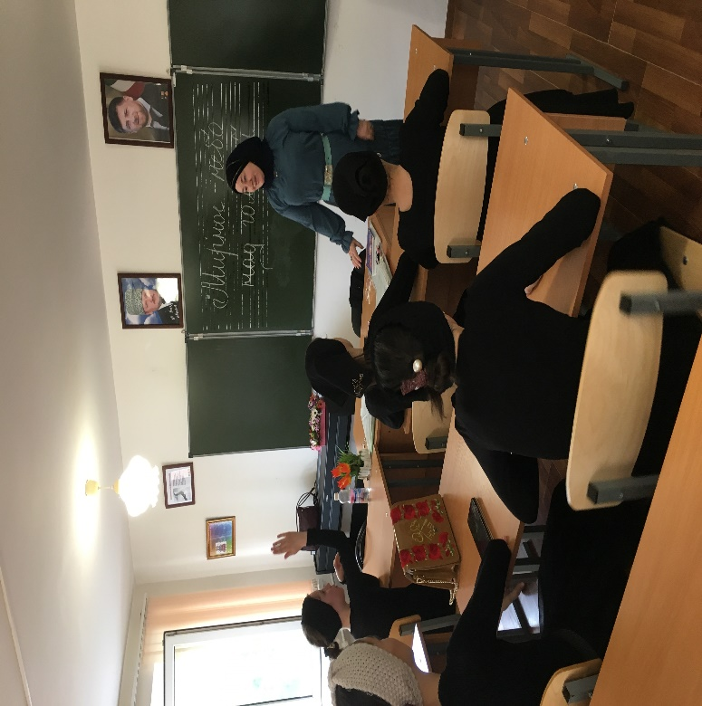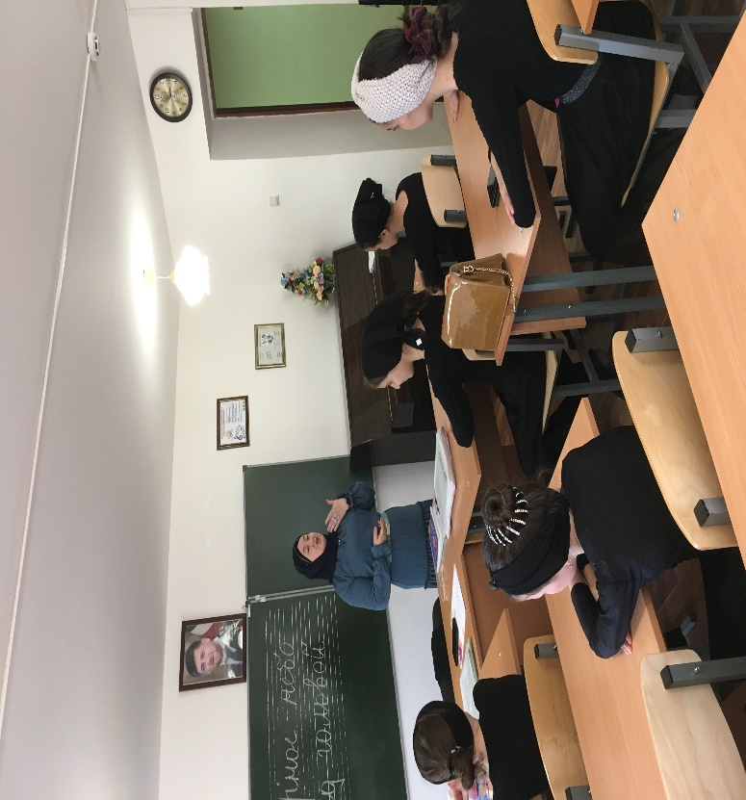

19.04.2021г. в МБУ ДО «ДШИ г.Аргун» состоялся круглый стол на тему: «Агрессивное поведение подростов ...». Цель: Формирование адекватного поведения подростка в сложных жизненных ситуациях.
Задачи: 1) получить информацию об агрессии и агрессивном поведении; 2) расширить представление детей о своих психологических особенностях; 3) освоить «безвредные» способы разрядки гнева и агрессивности. В ходе круглого стола обсуждались такие вопросы, как: что такое агрессия? как справиться с агрессией? как избежать агрессию?
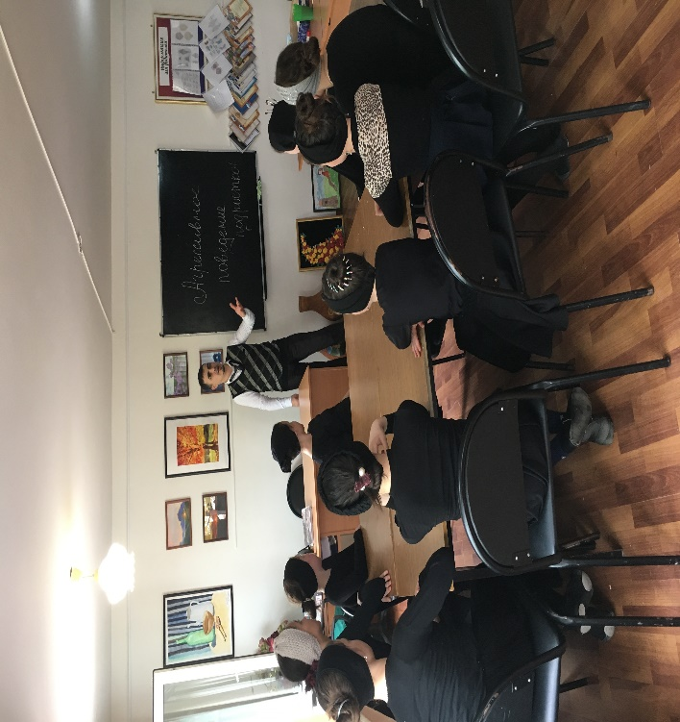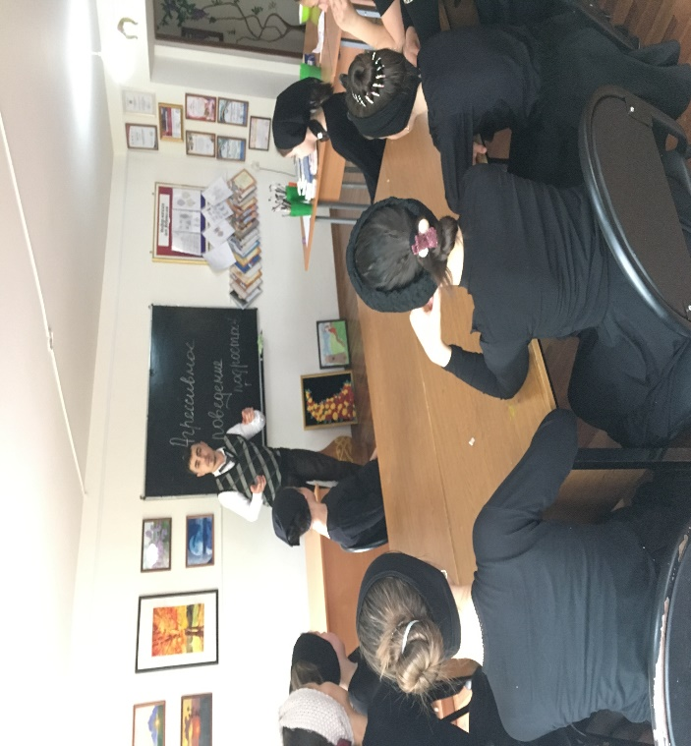
20.04.2021г. в МБУ ДО «ДШИ г.Аргун» прошла состоялась патриотическая выставка рисунков учащихся, посвященная Первому президенту ЧР, Героя России А-Х. Кадырову на тему: «Ахмат-Хаджи Кадыров – человек, принесший мир в наш дом». Цель выставки – патриотическое воспитание подрастающего поколения; почитание доброго имени Первого президента, Героя России А-Х. Кадырова. В ходе выставки преподаватель Каим Абуев комментировал каждый выставленный рисунок учащегося для гостей, а также он рассказал о планах А-Х. Кадырова, которыми он пытался воссоединить свой народ, создать мир в Чеченской Республике, остановить войну и, наконец, способствовать процветанию родины. Учащиеся очень основательно и серьезно подготовились к выставке. Яркие цвета акварели, акрила, масла заполнили выставку. «Каждый человек должен помнить своих защитников и быть за это им благодарны» - подвел итог выставки преподаватель Каим Абуев.
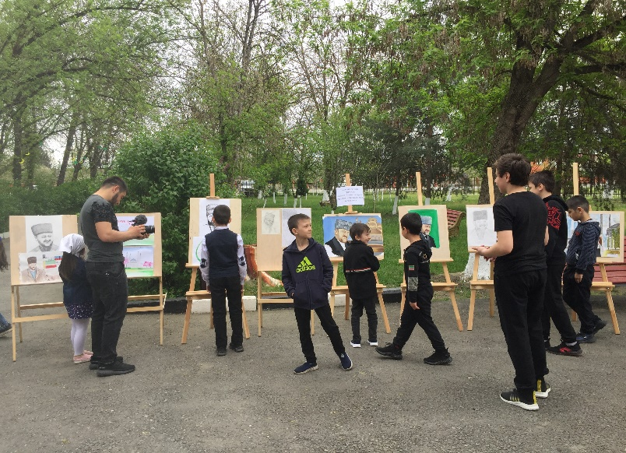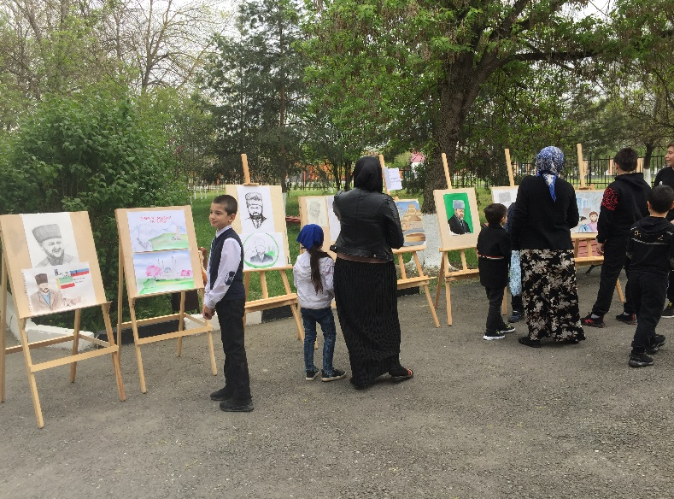

21.04.2021г. в МБУ ДО «ДШИ г.Аргун» состоялся конкурс чтецов, посвященный Дню Чеченского языка на тему «Хьо бека бисалахь Ненан мотт». Основной целью конкурса является выявление, поддержка и стимулирование талантливых детей, владеющих жанром художественного слова. Конкурсантов оценивали жюри в составе из преподавателей по следующим критериям:1) умение выразить идею произведения; 2) артистизм, манера исполнения; 3) искусство общения с аудиторией. Учащиеся конкурса продемонстрировали высокий уровень знания прекрасного родного Чеченского языка. Ребята выступали с таким воодушевлением, что каждый из них выступал как актер в мини спектакле. По итогам конкурса компетентное жюри распределили призовые места следующим образом: в младшей возрастной категории – Шадаева Марьям и Махмудов Малик поделили между собой почетное 1 место; в средней возрастной категории – Ильясова Амрина заняла 1 место, Шадаева Амина заняла 2 место, Тарамов Ихсан занял 3 место. Все участники конкурса получили грамоты за участие
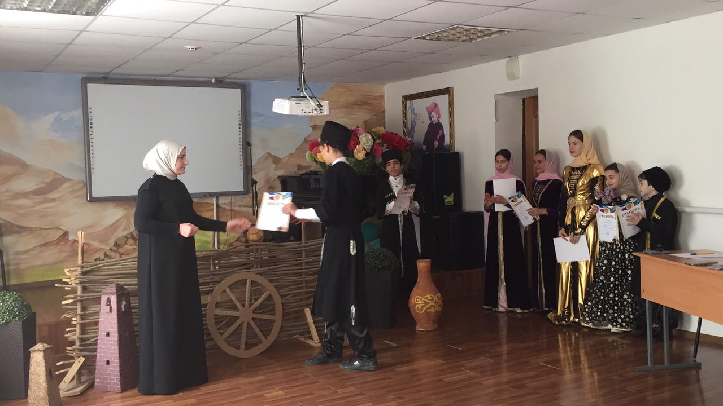. 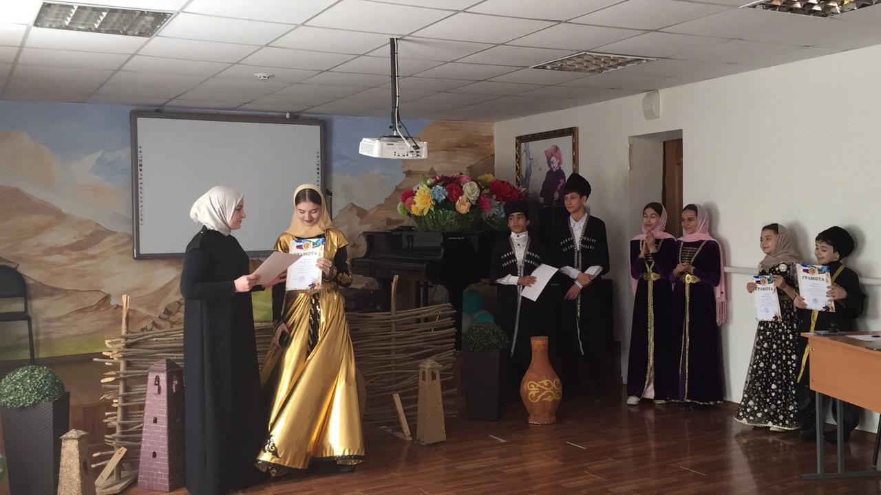
24.04.2021г. в МБУ ДО «ДШИ г. Аргун» проведено тематическое мероприятие, посвященное Дню Чеченского языка «Белхий нохчийн хаза г1иллакх». Белхий – старинная чеченская традиция, которая зародилась еще в глубокой древности и до сих пор пользуется актуальностью среди чеченского народа. В ярком и праздничном мероприятии приняли участие директор школы Элиза Тушиева, а также весь педагогический и административный персонал. Самыми главными зрителями конечно же были учащиеся школы. Мероприятие для всех стало познавательным и было проведено исключительно на родном языке, показывая всю красоту и значимость чеченского языка. Учащиеся дополнили мероприятие красочными концертными номерами, преподаватели показали интересные шуточные номера. В завершении мероприятия состоялся традиционный ловзар.
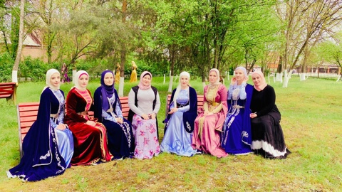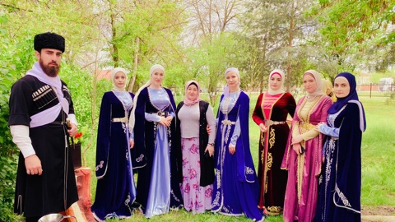

27.04.2021г. в МБУ ДО «ДШИ г.Аргун» был проведен классный час на тему «Путешествие в детство с музыкой из мультфильмов». Цели - воспитание нравственных качеств личности средствами мультипликации, знакомство с творчеством советских композиторов, писавших для детей; развитие творческих способностей и повышение уровня исполнительского мастерства обучающихся. Преподаватель вместе с учащимися вспоминали советские мультфильмы, которые были созданы в 60-е,70-е,80-е годы прошлого века. Это небольшие по времени, но такие яркие, весёлые и душевные мультики. Они учили доброте, справедливости, воспевали лучшее, что есть в человеке.
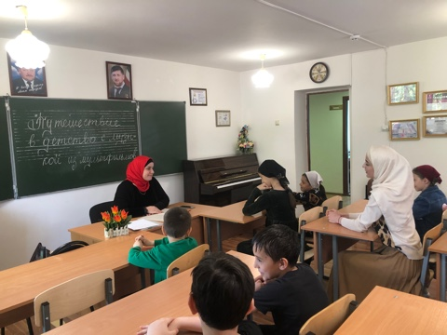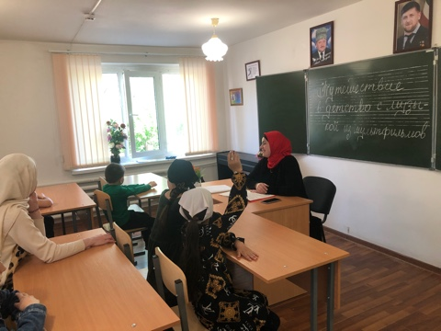

29.04.2021г. в МБУ ДО «ДШИ г.Аргун» было проведено тематическое мероприятие, посвященное Международному Дню танца «Волшебный мир танца». Мероприятие проводилось с целью ознакомления юных танцоров и их родителей с творчеством коллективов иных стилей хореографии. Мероприятие включало в себя лекционный материал и концертное исполнение учащихся. Учащиеся подготовили прекрасные хореографические номера разных жанров. Мероприятие прошло в теплой и творческой атмосфере.
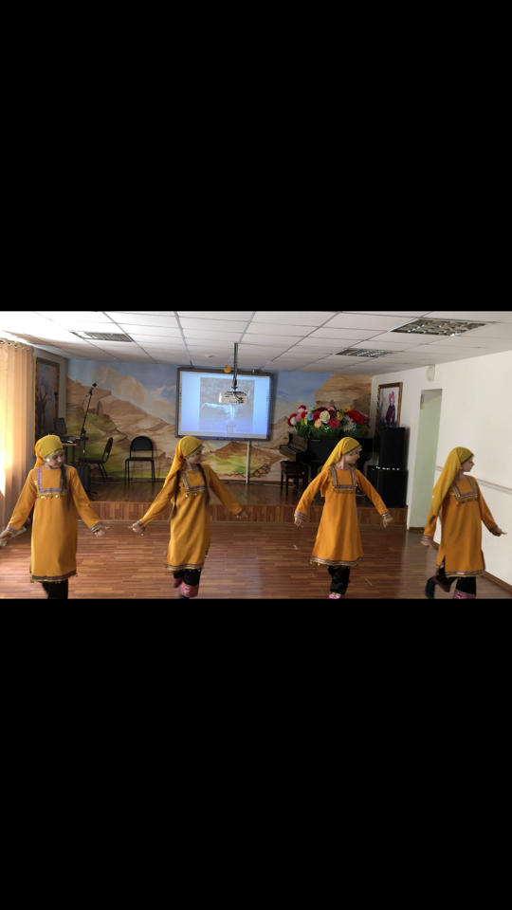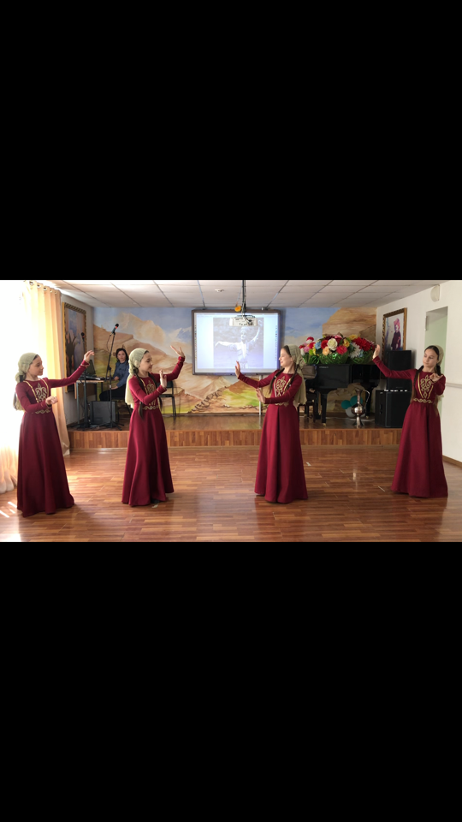

Заместитель директора по УВР Хадисова М.А.

